**程序使用说明**

**1、程序主要功能：**

销量预测的方法有很多种，目前最常用的有主要有时间序列模型、机器学习模型、深度学习模型及其相应融合模型。本程序采用深度学习模型及其相应融合模型的方法进行销量预测。

**2、程序所用到的数据集：**

所用到的数据集在datasets目录下，厄瓜多尔商店销售相关数据集有oil.csv（每日石油出口价格）、transactions.csv（每日商品交易量）、train.csv（每日促销产品的数量）、holidays_events.csv（节假日信息）、final_dataset.csv（最终创建好的数据集）；bicycle_dataset.csv为自行车租赁数据集。

1. **程序执行方式：**

store_datasets_model目录下的dataset_analytics.py文件进行了数据分析、create_final_dataset.py文件创建了最终的数据集、RNN-LSTM-GRU.py构建了三种简单深度学习模型进行销量预测、CNN-LSTM.py构建了CNN-LSTM融合模型进行销量预测、CNN-LSTM-Attention.py构建了CNN-LSTM-Attention融合模型进行销量预测。RNN-LSTM-GRU.py文件在调用封装好的模型时需要指定待预测的商店编号，而CNN-LSTM.py、CNN-LSTM-Attention.py需要在程序开始就指定待预测的商店编号。

bicycle_dataset_model目录下的RNN-LSTM-GRU.py文件构建了三种简单深度学习模型进行销量预测、CNN-LSTM.py构建了CNN-LSTM融合模型进行销量预测、CNN-LSTM-Attention.py构建了CNN-LSTM-Attention融合模型进行销量预测。

**4、程序重要参数设置：**

store_datasets_model目录下的RNN-LSTM-GRU.py程序hidden_size=16、epochs=500、lr=0.001，CNN-LSTM.py程序hidden_size=64、num_layers=3、epochs=1000、lr=0.001，CNN-LSTM-Attention.py程序hidden_size=32、num_layers=3、epochs=1000、lr=0.001。

bicycle_dataset_model目录下的RNN-LSTM-GRU.py程序hidden_size=256、epochs=500、lr=0.001，CNN-LSTM.py程序hidden_size=64，num_layer=5,lr=0.001,epochs=1000，CNN-LSTM-Attention.py程序hidden_size=64，num_layer=5,lr=0.001,epochs=1000。

**5、程序运行结果：**

5.1 store_datasets_model目录

RNN-LSTM-GRU.py程序：

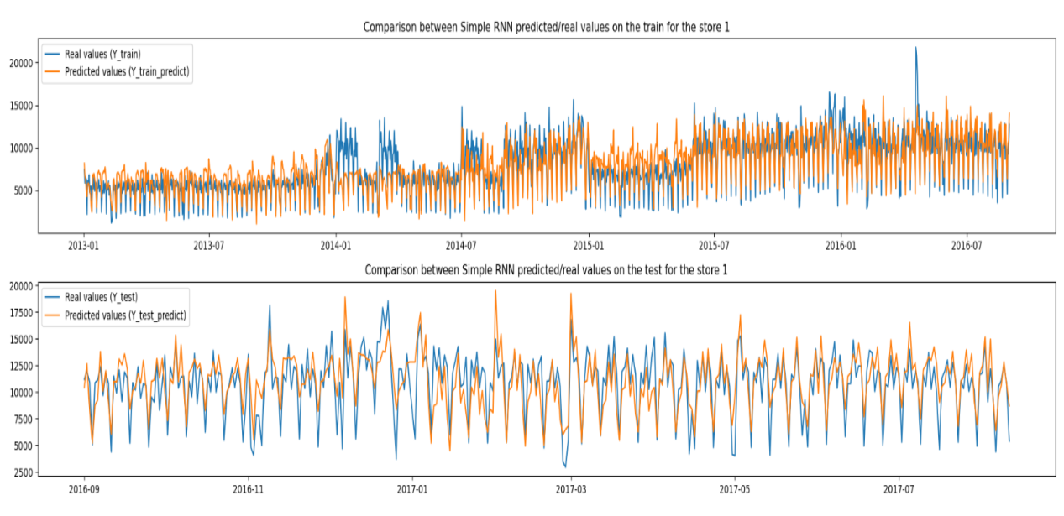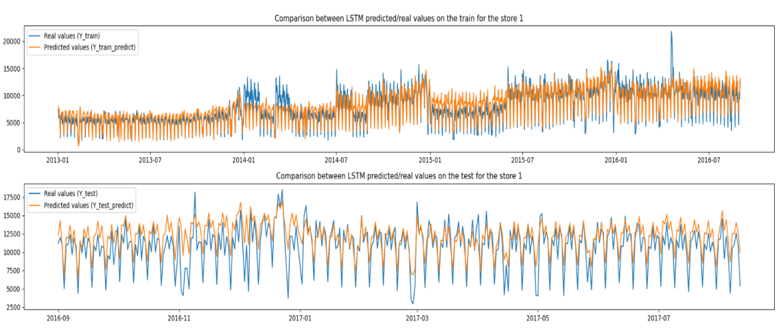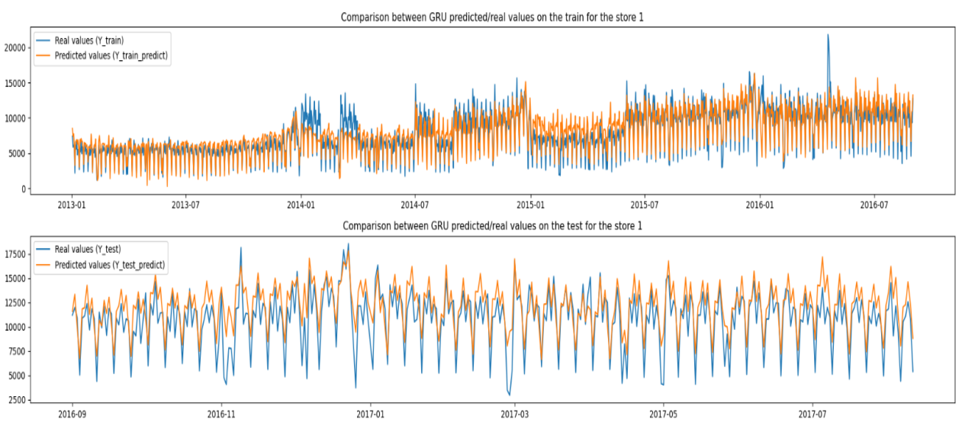

CNN-LSTM.py程序：

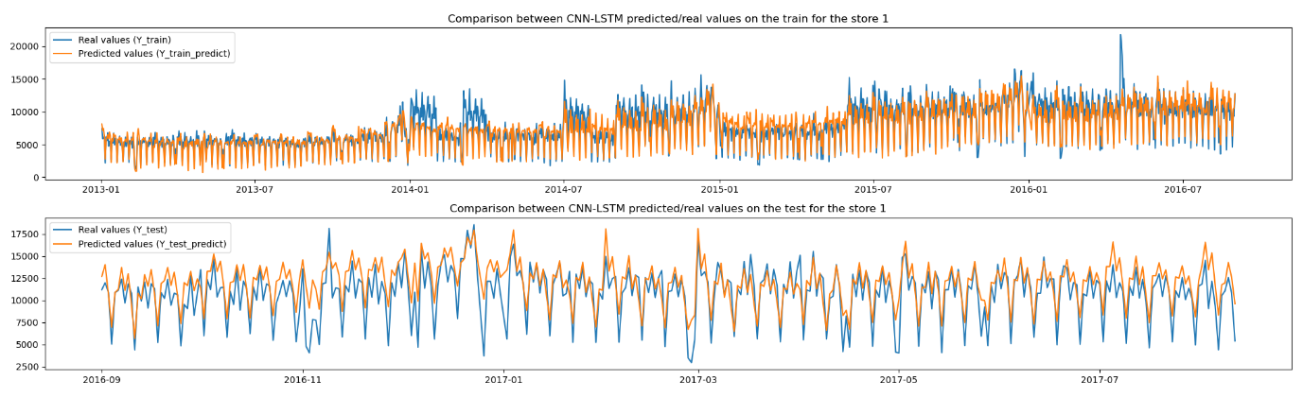

CNN-LSTM-Attention.py程序：

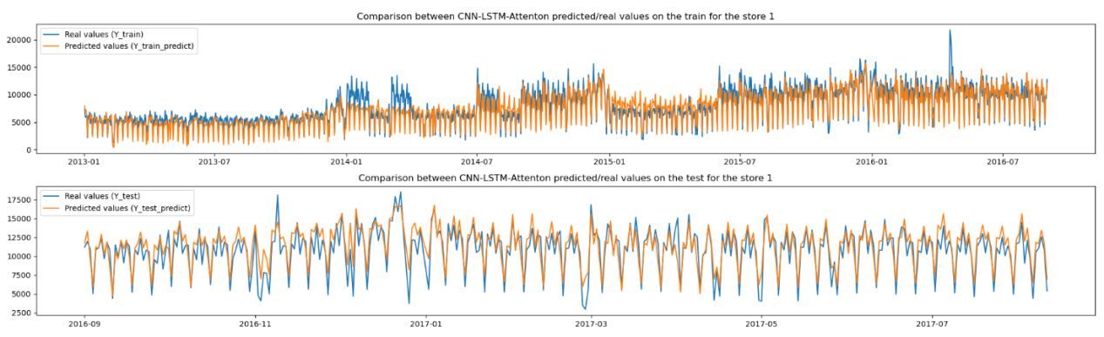

5.2 bicycle_dataset_model目录

RNN-LSTM-GRU.py程序：

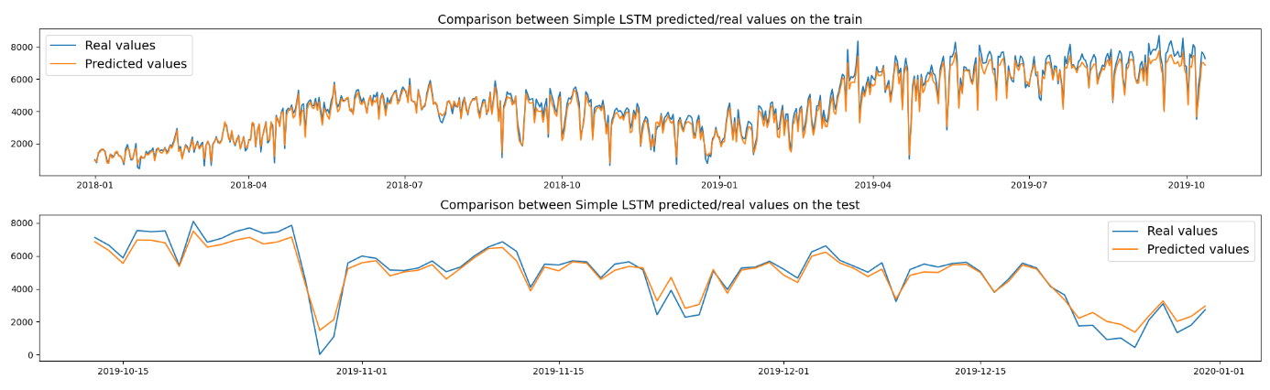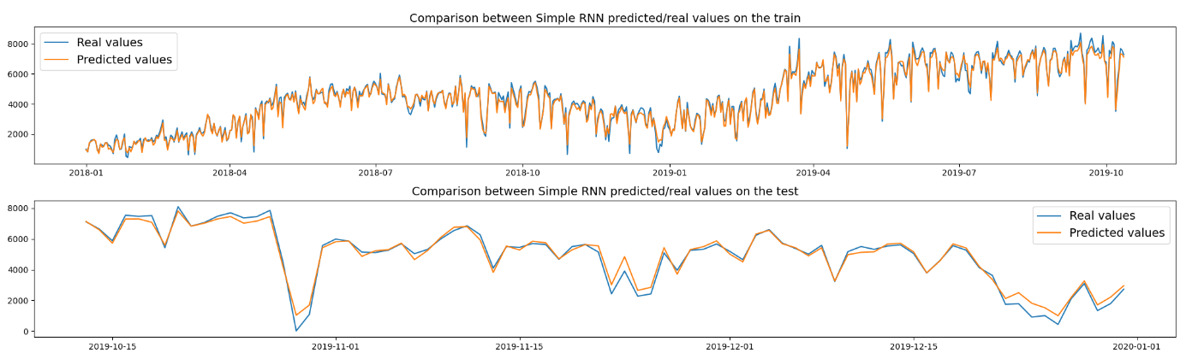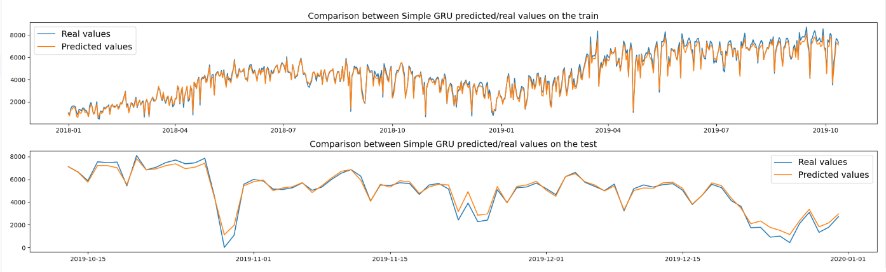

CNN-LSTM.py程序：

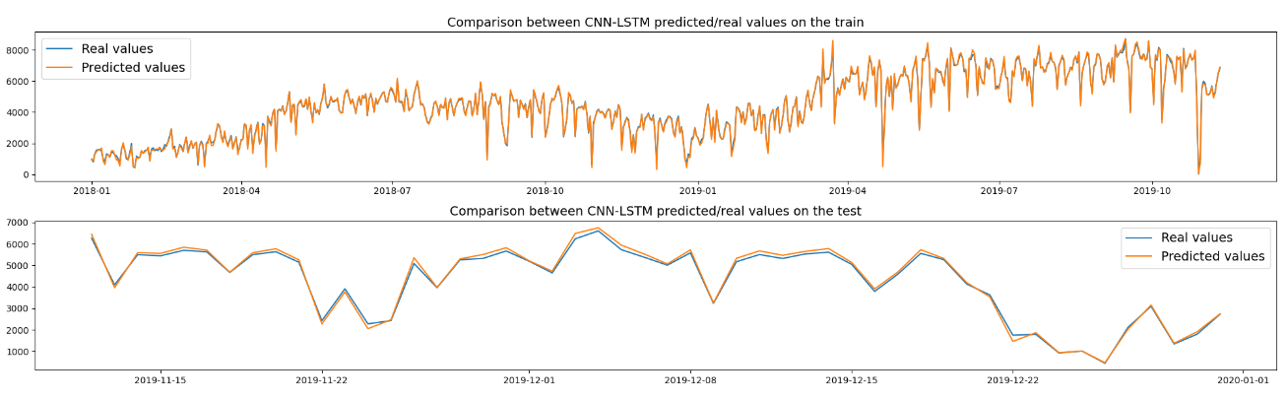

CNN-LSTM-Attention.py程序：

